Přivítejte jaro krásným novým účesem

My ženy si sice přejeme být krásné po celý rok, ale jaro nás k tomu vybízí více než jakékoli jiné období. Po měsících, kdy nás studené počasí nutilo halit se do několika vrstev, totiž můžeme odložit čepice či kapuci a konečně dát světu na odiv také krásný jarní účes. A při jeho údržbě nám budou skvěle asistovat pomocníci z řady Violette Care od české značky Concept.

Žehlička na vlasy Concept VZ 1330 Violette Care Wet and Dry
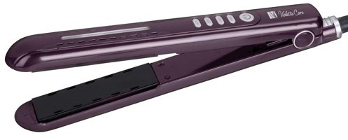
Lze ji snadno použít na mokré i suché vlasy, na kterých desky potažené keramickou vrstvou vykouzlí perfektní účes z lesklých a zářivých vlasů. Díky zaobleným hranám s ní totiž můžete vlasy rovnat i natáčet, vytvářet vlny, kudrliny nebo vlasy prostě jen uhladit. Žehlička má 3 možnosti nastavení teploty, a to 160 °C, 180 °C a 200 °C pro jemné, normální a tvrdé vlasy, a také funkci AUTO, která dokáže sama za pomoci čidla na vlhkost vlasů přepínat mezi těmito teplotami. K praktickým pomocníkům patří otočný 180 centimetrů dlouhý přívodní kabel, rychlé nahřívání ploch a také funkce automatického vypnutí Auto Shutt Off po 60 minutách.
Cena: 599,- Kč

Vysoušeč vlasů Concept VV 5730 Violette Care s ionizátorem a LED světlem
Výsledkem ionizační funkce, která během fénování vysílá ionty, jsou vlasy krásně hebké a lesklé, navíc bez elektrostatických nábojů. Vzniklý účes pak pomůže lehce zafixovat funkce Cool Shock, která vlasy prudce ochladí proudem vzduchu. Fén má dva rychlostní a tři teplotní stupně, silný a kvalitní DC 2000 W motor, kontrolku provozu ve formě LED osvětlení, je velmi lehký a snadno se s ním manipuluje.
Cena: 699,- Kč

Rotační kulmofén Concept KF 1500 Violette Care
Je určen pro vytvoření bohatého účesu plného vln a kudrlinek. Otáčení kartáče totiž usnadňuje natáčení vlasů, takže k jejich bezvadné úpravě stačí jen přidržet konečky vlasů a jednoduše navíjet. Pro opravdu pohodlné používání, které zvládne každý, je kulmofén vybaven obousměrnou rotací, která natočený pramen vlasů lehce uvolní. Vlasy můžete libovolně natáčet, podtáčet nebo jen nadzvednout. Vybrat si lze ze dvou rychlostí natočení nebo je možné používat kulmofén zcela bez rotace.
Cena: 799,- Kč

Kulmofén s nástavci Concept KF 1400 Violette Care
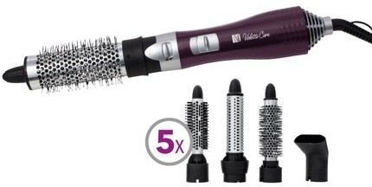
Je to univerzální pomocník pro každý typ účesu. Má totiž hned 5 nástavců, které lze snadno libovolně vyměňovat a díky kterým můžete být každý den jiná. Jakýkoli vlasový styling tak pro tento malý zázrak není problém a navíc je obdařen funkcí Cool Shock, která proudem studeného vzduchu umožní zafixovat vlasy pro delší trvanlivost účesu. Dva rychlostní a teplotní stupně a krátká doba nahřívání umožňují okamžité použití.
Cena: 799,- Kč

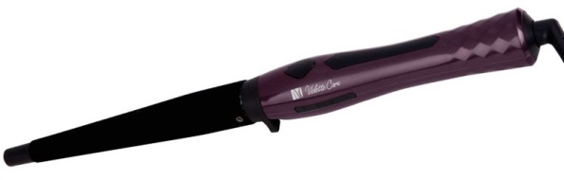
Kónická kulma na vlasy Concept KK 1200 Violette Care Satin Protect
Má speciální semišový povrch, který chrání vlasy před přepálením a podle typu vlasů na ní lze zvolit hned čtyři teploty: 120 °C, 140 °C, 160 °C a 180 °C. Kulma má kónický tvar s průměrem od 13 do 25 mm a velmi rychle se nahřívá, takže s její pomocí vykouzlíte romantické vlasové prstýnky třeba každé ráno. Její 2 metry dlouhý kabel je otočný o 360°, a pokud kulmu nebudete používat déle než 60 minut, sama se díky funkci Auto Shutt Off vypne.
Cena: 599,- Kč

Kulma na vlasy Concept KK 1100 Voilette Care
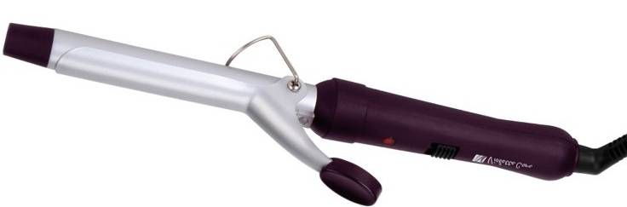
Je ideální pro rychlou ranní úpravu účesu. Stačí ji nechat jen několik minutek nahřát a hned je připravena vytvořit krásné rovnoměrné vlny ze všech vašich vlasů. Průměr kulmy je 16 mm, má 180 cm dlouhý o 360° otočný kabel a kontrolku provozu.
Cena: 299,- Kč

Více o produktech na www.my-concept.cz.
__________________________________________________________________________

Kontakt:
Petra Hubálková, mediální konzultant
Tristar promotion
E-mail: hubalkova@tristarpromotion.cz
GSM: +420 775 208 198
_________________________________________________________________________________
O značce Concept:
Společnost Jindřich Valenta – Concept a její značka Concept se řadí mezi přední výrobce a dodavatele domácích elektrospotřebičů v České republice, na Slovensku a v Polsku. Hlavními prioritami značky Concept jsou vysoká technická kvalita produktů, moderní design a rychlý servis. Díky dlouhodobým odborným zkušenostem vyvinula společnost Jindřich Valenta – Concept vlastní komplexní soubor pravidel, tzv. ConceptQualityControlSystem dohlížející na vysokou kvalitu všech produktů.

